操作系统课程实践实验报告

实验题目：linux下进程通信实验

目 录
一 题目介绍 1
二 实验思路 1
三 遇到问题及解决方法 1
四 核心代码及实验结果展示
五 个人实验改进与总结 39
5.1 个人实验改进 40
5.2 个人实验总结 40
六 参考文献 40

一 题目介绍

这是一个比较简单、容易的实验，前提条件是对Linux的信号量、进程创建与删除、管道通信、消息队列、共享内存等进程通信方式有一定的了解。
(1)通过对Linux进程控制的相关系统调用的编程应用，进一步加深对进程概念的理解,明确进程和程序的联系和区别，理解进程并发执行的具体含义。
(2)通过Linux管道通信机制、消息队列通信机制、共享内存通信机制的应用，加深对不同类型的进程通信方式的理解。
(3)通过对Linux的Posix信号量及IPC信号量的应用，加深对信号量同步机制的理解。
(4)请根据自身情况，进一步阅读分析相关系统调用的内核源码实现。
1.实现一个模拟的shell
2.实现一个管道通信程序
3.利用Linux的消息队列通信机制实现两个线程间的通信
4.利用Linux的共享内存通信机制实现两个进程间的通信

二 实验思路

实现一个模拟shell：
实验要求： 编写三个不同的程序cmd1.c、cmd2.c及cmd3.c，每个程序的功能自定，分别编译成可执行文件cmdl、cmd2及cmd3。然后再编写一个程序，模拟shell程序的功能：能根据用输入的字符串(表示相应的命令名)，为相应的命令创建子进程并让它去执行相应的程序，而父进程则等待子进程结束，然后再等待接收下一条命令。如果接收到的命令为exit，则父进程结束，退出模拟shell如果接收到的命令是无效命令则显示“Command not found”，继续等待输入下一条命令。
效果
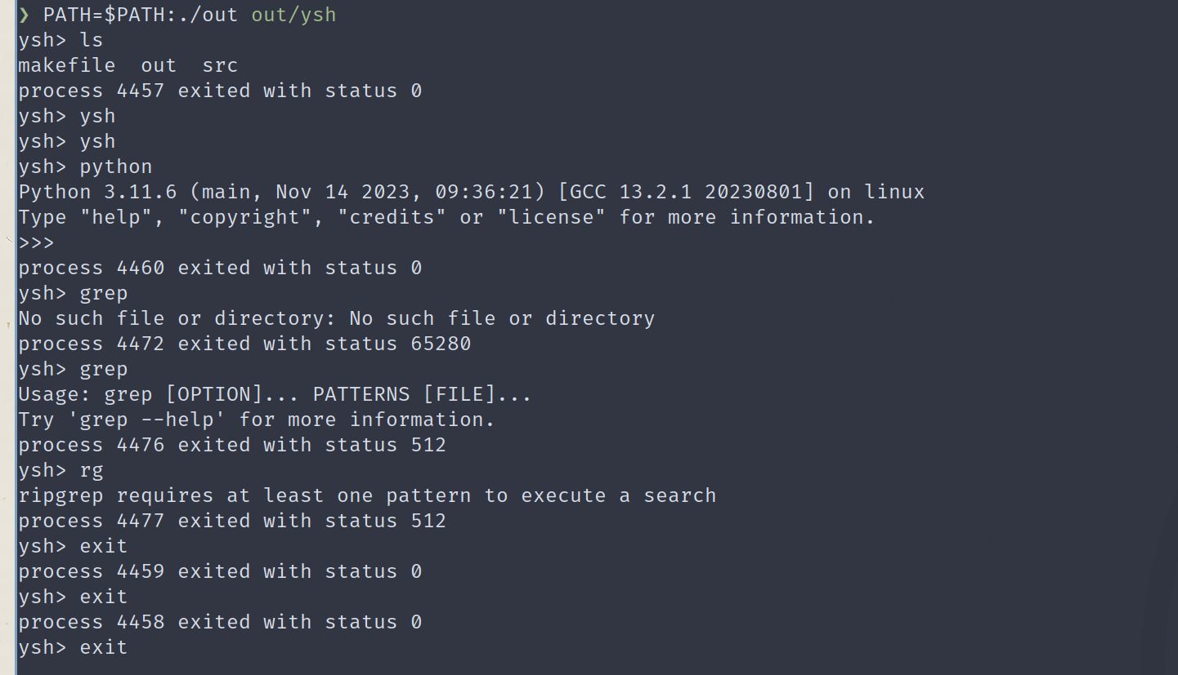
源码
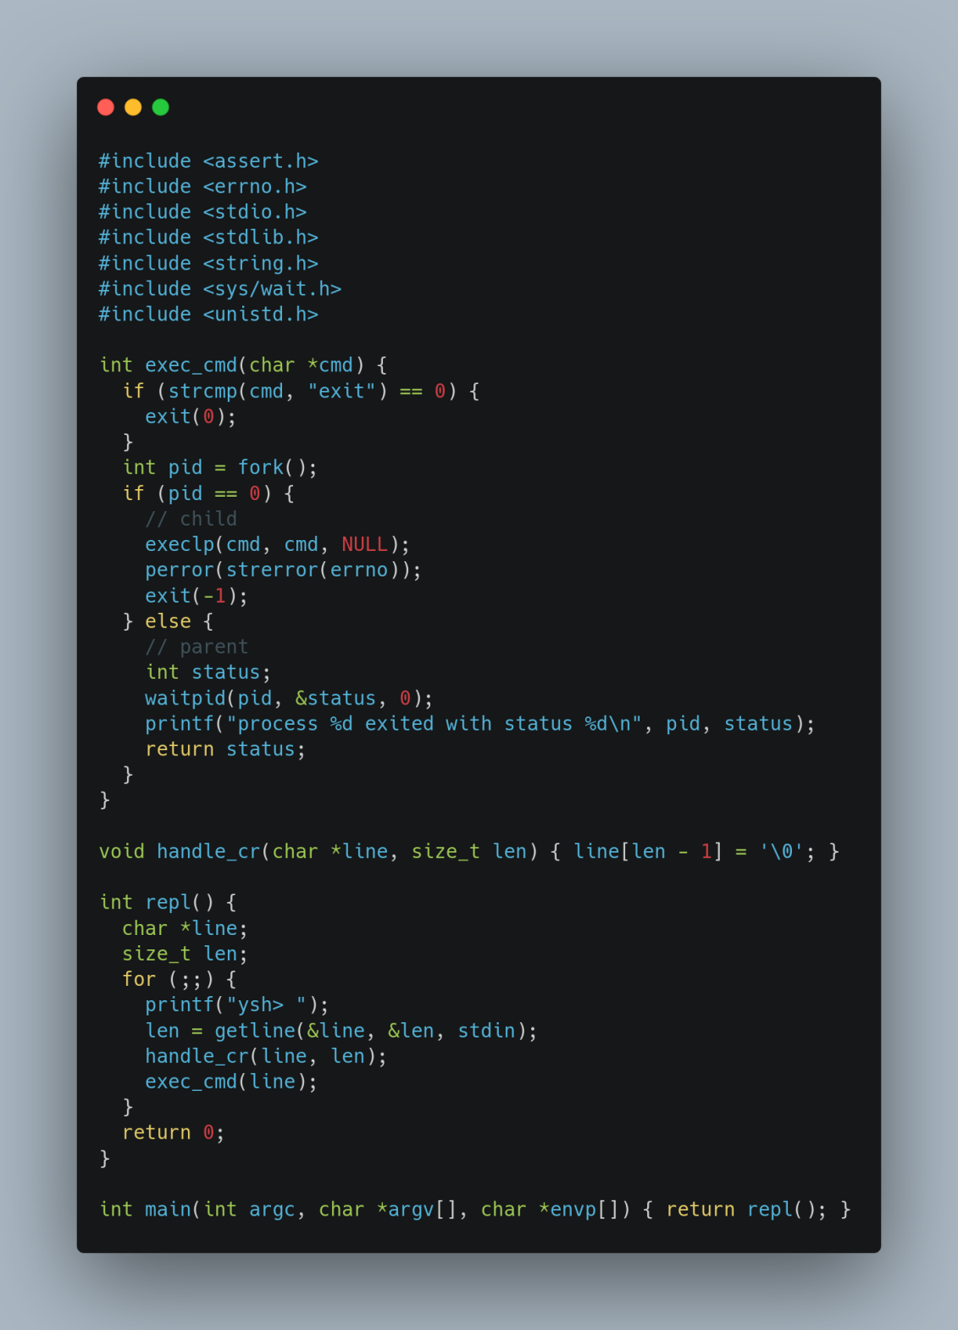
相关库函数fork, execlp
相关系统调用fork, execve
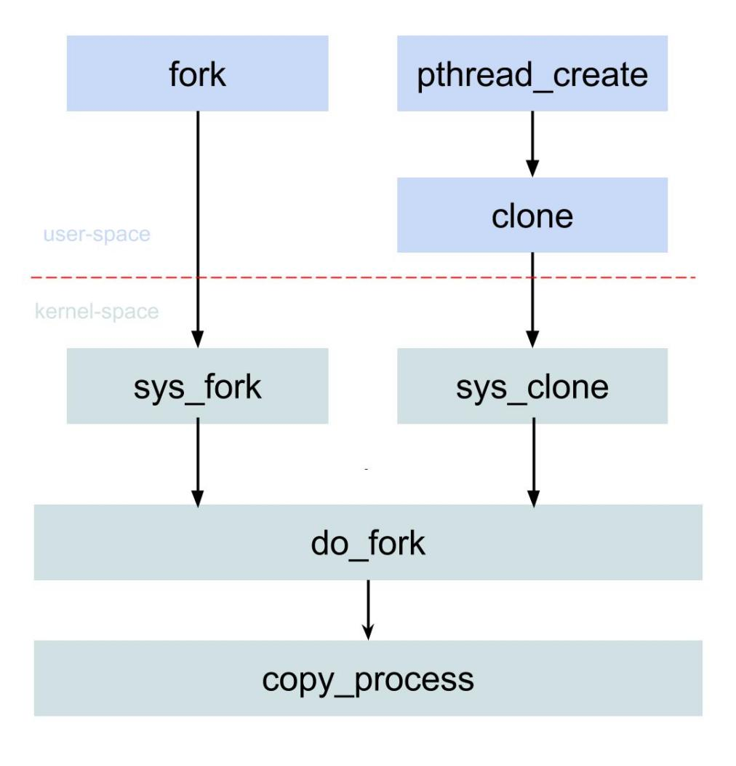

内核系统调用fork的讲解
fork:
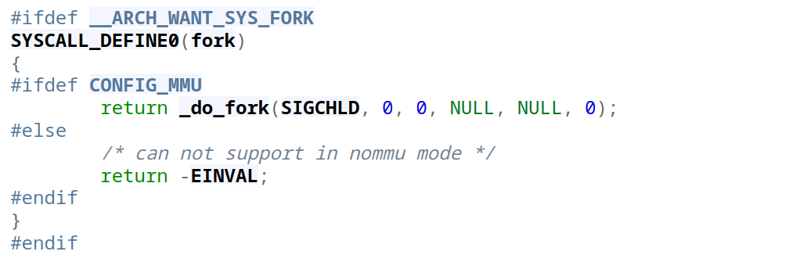
fork系统调用实际上是_do_fork的入口。实际功能是在_do_fork里实现的
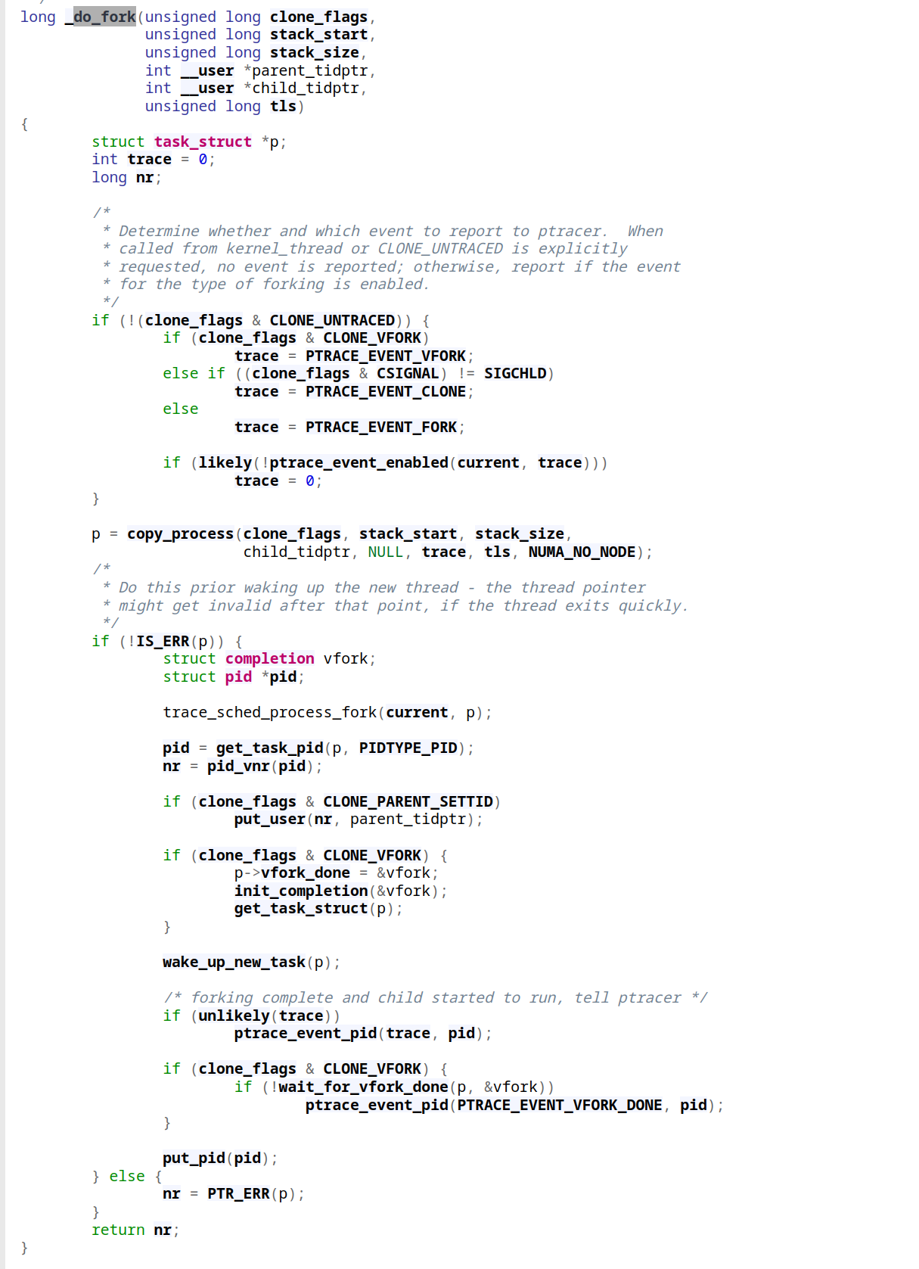
- 先检查父进程的ptrace字段，如果父进程被跟踪了，则根据clone_flag的信息，对子进程进行相关操作
- 执行copy_process，复制进程描述符，pid分配也是这个过程完成
- 当为vfork，则执行相应的初始化过程
- 执行wake_up_new_task，唤醒子进程，分配CPU时间片
- 当为vfork，则父进程等待子进程执行exec函数来替换地址空间
copy_process:
static struct task_struct *copy_process(unsigned long clone_flags,
unsigned long stack_start,
unsigned long stack_size,
int __user *child_tidptr,
struct pid *pid,
int trace,
unsigned long tls);
- 执行dup_task_struct()，拷贝当前进程task_struct
- 检查进程数是否超过系统所允许的上限(默认32678)
- 执行sched_fork()，设置调度器相关信息，设置task进程状态为TASK_RUNNING，并分配CPU资源
- 执行copy_xxx()，拷贝进程的files, fs, mm, io, sighand, signal等信息
- 执行copy_thread_tls(), 拷贝子进程的内核栈信息
- 执行alloc_pid()，为新进程分配新pid
dup_task_struct:
static struct task_struct *dup_task_struct(struct task_struct *orig)
{
struct task_struct *tsk;
struct thread_info *ti;
int node = tsk_fork_get_node(orig);
int err;

tsk = alloc_task_struct_node(node);
if (!tsk)
return NULL;

ti = alloc_thread_info_node(tsk, node);
if (!ti)
goto free_tsk;

err = arch_dup_task_struct(tsk, orig);
if (err)
goto free_ti;

tsk->stack = ti;
#ifdef CONFIG_SECCOMP
/*
* We must handle setting up seccomp filters once we're under
* the sighand lock in case orig has changed between now and
* then. Until then, filter must be NULL to avoid messing up
* the usage counts on the error path calling free_task.
*/
tsk->seccomp.filter = NULL;
#endif

setup_thread_stack(tsk, orig);
clear_user_return_notifier(tsk);
clear_tsk_need_resched(tsk);
set_task_stack_end_magic(tsk);

#ifdef CONFIG_CC_STACKPROTECTOR
tsk->stack_canary = get_random_int();
#endif

/*
* One for us, one for whoever does the "release_task()" (usually
* parent)
*/
atomic_set(&tsk->usage, 2);
#ifdef CONFIG_BLK_DEV_IO_TRACE
tsk->btrace_seq = 0;
#endif
tsk->splice_pipe = NULL;
tsk->task_frag.page = NULL;
tsk->wake_q.next = NULL;

account_kernel_stack(ti, 1);

return tsk;

free_ti:
free_thread_info(ti);
free_tsk:
free_task_struct(tsk);
return NULL;
}
该方法主要功能是创建task_struct和thread_info结构体。执行完该方法，子进程唯一不同是tsk->stack。
sched_fork:
int sched_fork(unsigned long clone_flags, struct task_struct *p);
- 实现一个管道通信程序:
  - 测试管道最大容量
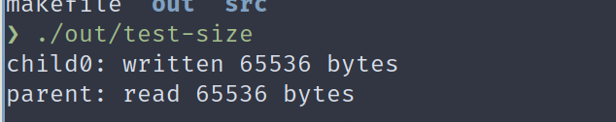
源码
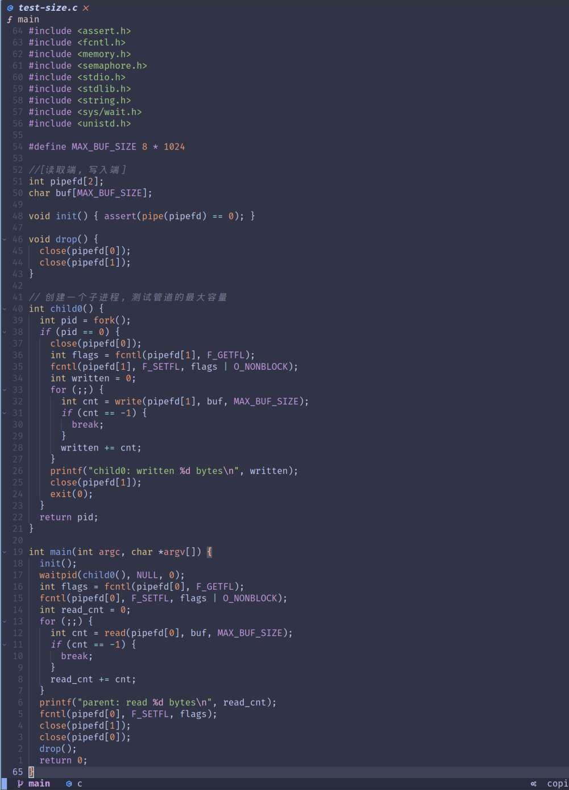
程序运行先初始化管道，然后创建一个子进程，然后等待孩子结束。管道的读写端口设为非堵塞模式。然后子进程不停地往里面写入数据直到写不进去报错退出循环。子进程结束。
主进程不停地读出数据并记录读出的字节数直到管道中的数据被全部读出。读出的总字节数就是管道的最大容量大小
  - 测试堵塞型读写情况之当所有写端口关闭后再去读数据:
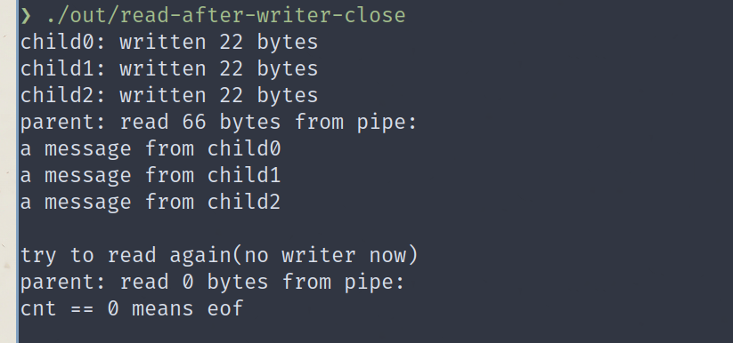

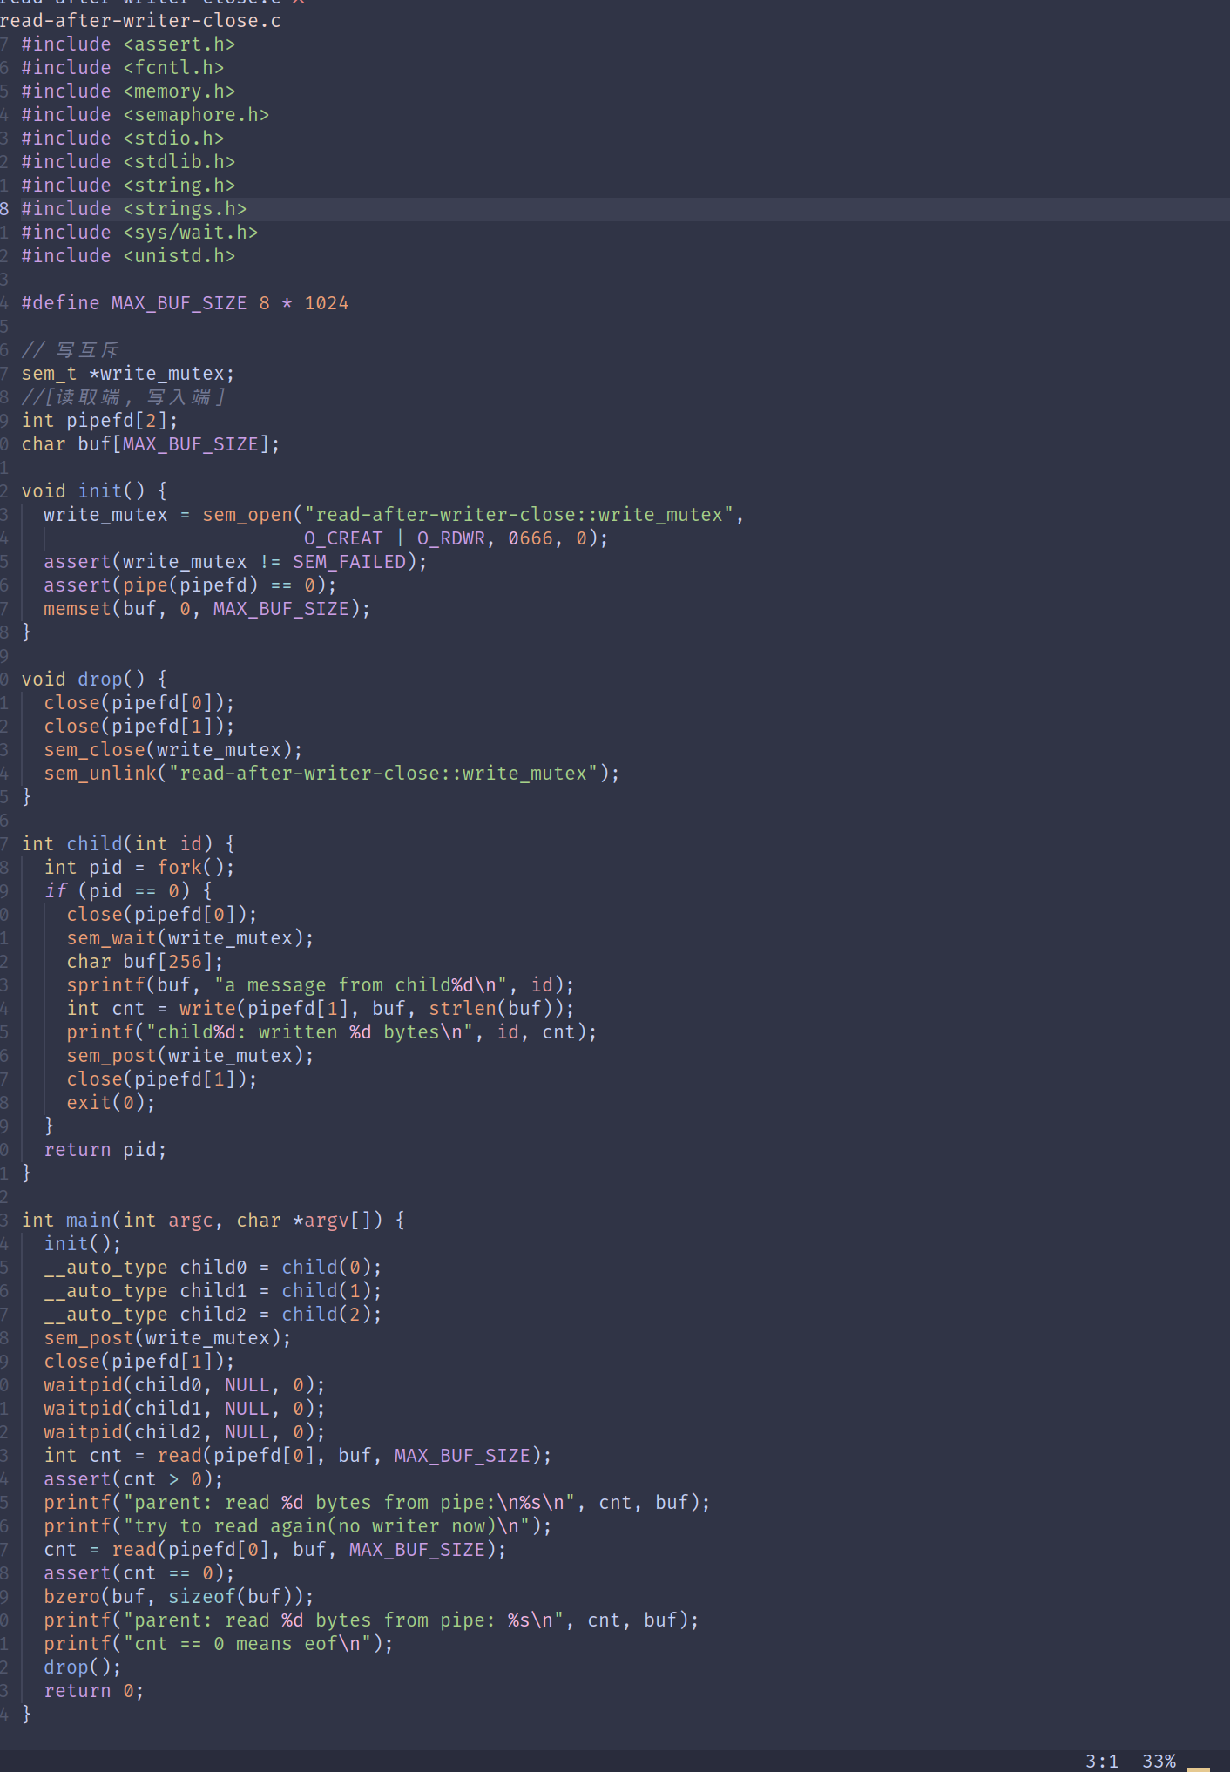
创建一个信号量用于三个孩子互斥写入，创建完三个孩子后等待孩子们结束。然后父进程把所有数据从管道中读出并打印。然后再次尝试读出数据此时所有写端口都已经关闭，read返回0暗示已经读到管道结束。
  - 当管道空时候去读数据
一般来讲管道的读者写者是相对异步工作的但是一旦管道空时候去读那么读进程就会一直堵塞到写进程往里面写数据，此时两个进程产生了同步关系
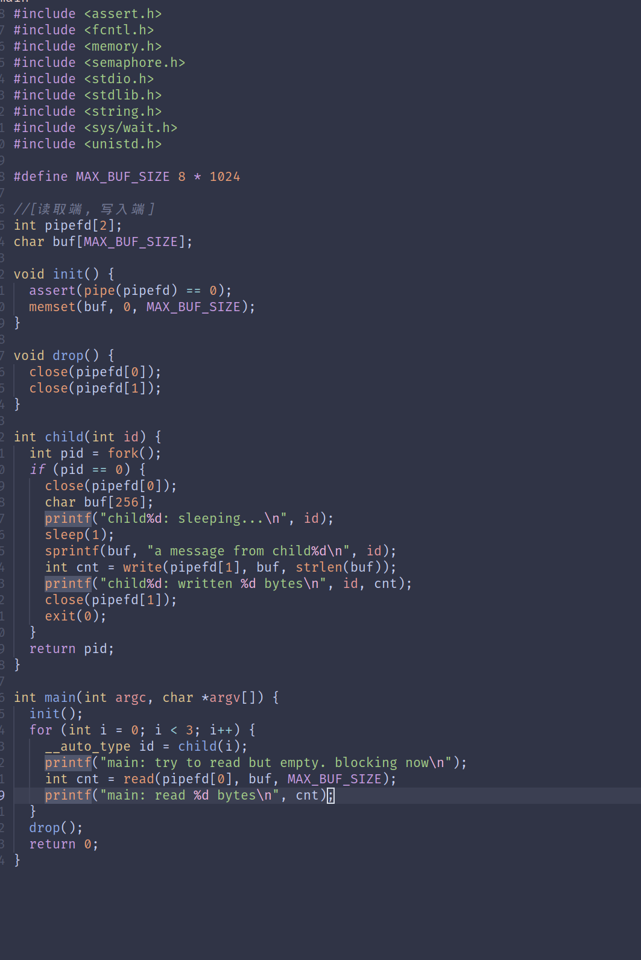
因为有隐含的同步关系所以这个实验不用信号量控制并发
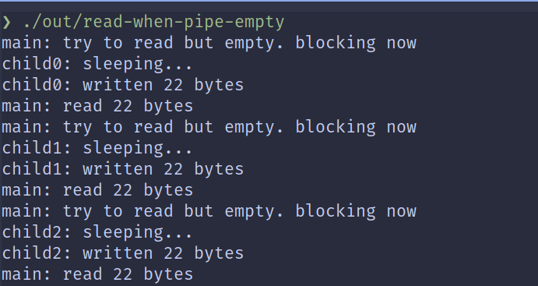
  - 当所有读者关闭后去写管道:
管道都关闭了怎么往里面写数据，此时内核会给写进程发送SIGPIPE信号，此时子进程就会报错退出，也可以给子进程注册一个信号处理函数，但这里为了简便直接让子进程退出。
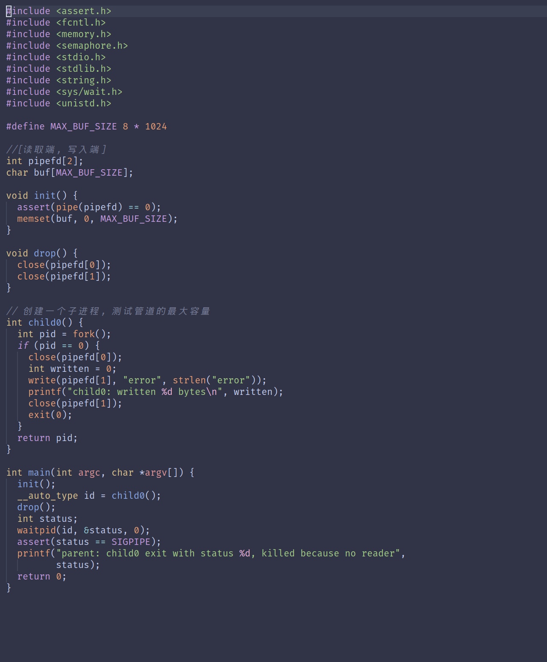
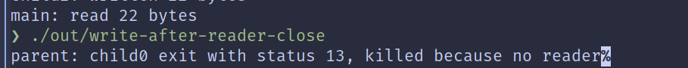
  - 在管道满后去写管道
此时读者和写者也会产生同步关系，写者要等到读者把数据读出写者才能写入数据
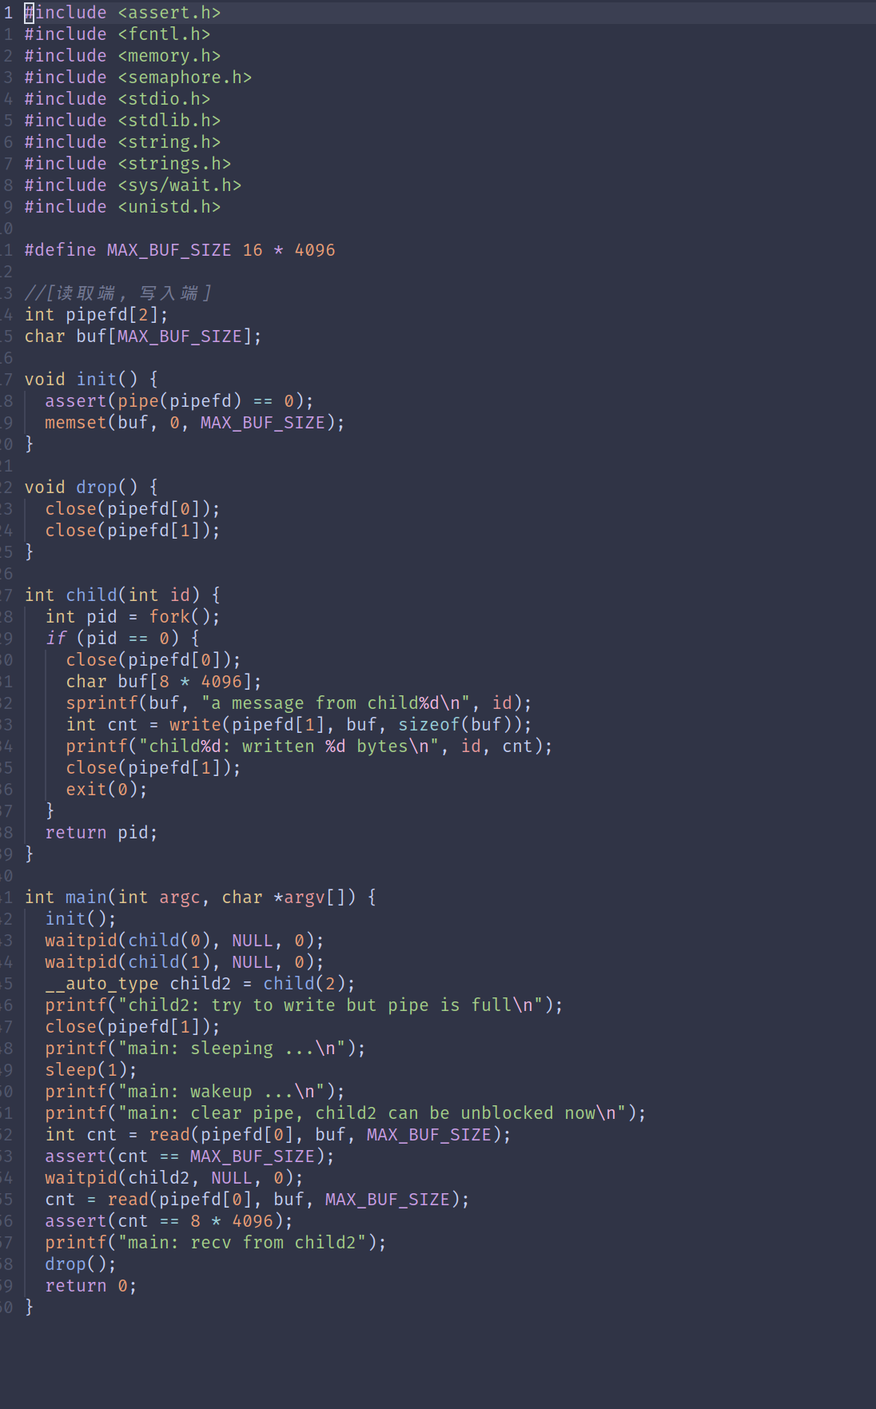
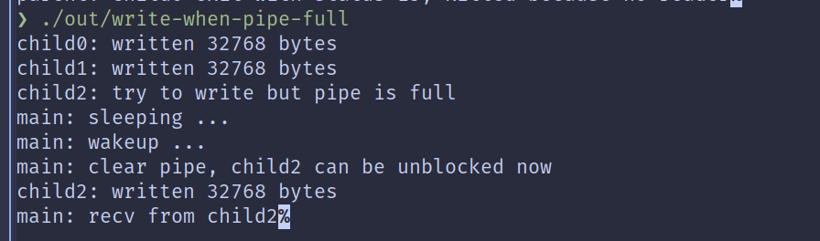
- 消息队列
实验要求： 编写程序创建三个线程：sender1线程、sender2线程和receiver线程，三个线程的功能描述如下：
①sender1线程：运行函数sender1()，它创建一个消息队列，然后等待用户通过终端输入一串字符，并将这串字符通过消息队列发送给receiver线程；可循环发送多个消息，直到用户输入“exit”为止，表示它不再发送消息，最后向receiver线程发送消息“end1”，并且等待receiver的应答，等到应答消息后，将接收到的应答信息显示在终端屏幕上，结束线程的运行。
②sender2线程：运行函数sender2()，共享sender1创建的消息队列，等待用户通过终端输入一串字符，并将这串字符通过消息队列发送给receiver线程可循环发送多个消息，直到用户输入“exit”为止，表示它不再发送消息，最后向receiver线程发送消息“end2”，并且等待receiver的应答，等到应答消息后，将接收到的应答信息显示在终端屏幕上，结束线程的运行。
③receiver线程：运行函数receive()，它通过消息队列接收来自sender1和sender2两个线程的消息，将消息显示在终端屏幕上，当收到内容为“end1”的消息时，就向sender1发送一个应答消息“over1”；当收到内容为“end2”的消息时，就向sender2发送一个应答消息“over2”；消息接收完成后删除消息队列，结束线程的运行。选择合适的信号量机制实现三个线程之间的同步与互斥。
此外，还要实现多进程（线程）同步、互斥通信的功能。
消息队列函数：
1.msgget
功能：创建和访问一个消息队列
原型：int msgget(key_t key, int msgflag);
参数：
key：某个消息队列的名字，通过ftok()函数、IPC_PRIVATE对象创建或者自己指定一个数字编号，标识系统唯一的IPC资源
msgflag：有两个选项IPC_CREAT和IPC_EXCL，单独使用IPC_CREAT，如果消息队列不存在则创建之，如果存在则打开返回；单独使用IPC_EXCL是没有意义的；两个同时使用，如果消息队列不存在则创建之，如果存在则出错返回。
返回值：成功返回一个非负整数，即消息队列的标识码，失败返回-1
2.msgctl
功能：消息队列的控制函数
原型：int msgctl(int msqid, int cmd, struct msqid_ds *buf);
参数：
msqid：由msgget函数返回的消息队列标识码
cmd：有三个可选的值，IPC_STAT 把msqid_ds结构中的数据设置为消息队列的当前关联值；IPC_SET 在进程有足够权限的前提下，把消息队列的当前关联值设置为msqid_ds数据结构中给出的值；IPC_RMID 删除消息队列。
返回值：成功返回0，失败返回-1

3.msgsnd
功能：把一条消息添加到消息队列中
原型：int msgsnd(int msqid, const void *msgp, size_t msgsz, int msgflg);
参数：
msgid：由msgget函数返回的消息队列标识码
msgp：指针指向准备发送的消息（对消息结构有要求）
msgze：msgp指向的消息的长度（不包括消息类型的long int长整型）
msgflg：默认为0
返回值：成功返回0，失败返回-1
消息结构必须小于系统规定的上限，同时以一个long int长整型开始，接受者以此来确定消息的类型。
4.msgrcv
功能：是从一个消息队列接受消息
原型：ssize_t msgrcv(int msqid, void *msgp, size_t msgsz, long msgtyp, int msgflg);
参数：与msgsnd相同
返回值：成功返回实际放到接收缓冲区里去的字符个数，失败返回-1
代码设计:
#include <assert.h>
#include <pthread.h>
#include <semaphore.h>
#include <stdarg.h>
#include <stdio.h>
#include <string.h>
#include <sys/msg.h>
#include <unistd.h>

#define MQ_KEY 0x1234
#define MAX_MSG_SIZE 1024

sem_t sender_mutex;
sem_t over0;
sem_t over1;

typedef enum : long int {
Any = 0,
ToReceiver = 1,
AcktoSender0 = 2,
AcktoSender1 = 3,
} Type;

char *type_to_string(Type type) {
switch (type) {
case Any:
return "Any";
case ToReceiver:
return "to receiver";
case AcktoSender0:
return "ack to sender0";
case AcktoSender1:
return "ack to sender1";
}
}

typedef struct {
Type type;
char payload[MAX_MSG_SIZE - sizeof(Type)];
} Message;

Message msg_end0() {
Message msg;
msg.type = ToReceiver;
strcpy(msg.payload, "end0\n");
return msg;
}

Message msg_end1() {
Message msg;
msg.type = ToReceiver;
strcpy(msg.payload, "end1\n");
return msg;
}

Message msg_ack0() {
Message msg;
msg.type = AcktoSender0;
strcpy(msg.payload, "over\n");
return msg;
}

Message msg_ack1() {
Message msg;
msg.type = AcktoSender1;
strcpy(msg.payload, "over\n");
return msg;
}

_Bool msg_is_end0(Message *msg) {
return msg->type == ToReceiver && strcmp(msg->payload, "end0\n") == 0;
}

_Bool msg_is_end1(Message *msg) {
return msg->type == ToReceiver && strcmp(msg->payload, "end1\n") == 0;
}

Message msg_new(Type send_to, char *payload) {
Message msg;
msg.type = send_to;
strcpy(msg.payload, payload);
return msg;
}

void msg_print(Message *msg) {
printf("type: %s, \n payload: %s\n", type_to_string(msg->type), msg->payload);
}

_Bool is_exit(char *str) { return strcmp(str, "exit\n") == 0; }

void *sender0() {
key_t mq = msgget(MQ_KEY, IPC_CREAT | 0666);
assert(mq != -1);
for (;;) {
sem_wait(&sender_mutex);
printf("sender0> ");
char *line;
size_t len;
len = getline(&line, &len, stdin);
sem_post(&sender_mutex);
if (is_exit(line)) {
Message msg = msg_end0();
msgsnd(mq, &msg, MAX_MSG_SIZE, 0);
break;
}
Message msg = msg_new(ToReceiver, line);
msgsnd(mq, &msg, MAX_MSG_SIZE, 0);
}
sem_wait(&over0);
Message msg;
msgrcv(MQ_KEY, &msg, MAX_MSG_SIZE, AcktoSender0, 0);
printf("sender1 received ack as follow:\n");
msg_print(&msg);
return NULL;
}

void *sender1() {
key_t mq = msgget(MQ_KEY, IPC_CREAT | 0666);
assert(mq != -1);
for (;;) {
sem_wait(&sender_mutex);
printf("sender1> ");
char *line;
size_t len;
len = getline(&line, &len, stdin);
sem_post(&sender_mutex);
if (is_exit(line)) {
Message msg = msg_end1();
msgsnd(mq, &msg, MAX_MSG_SIZE, 0);
break;
}
Message msg = msg_new(ToReceiver, line);
msgsnd(mq, &msg, MAX_MSG_SIZE, 0);
}
sem_wait(&over1);
Message msg;
msgrcv(MQ_KEY, &msg, MAX_MSG_SIZE, AcktoSender1, 0);
printf("sender1 received ack as follow:\n");
msg_print(&msg);
return NULL;
}

void *receiver() {
key_t mq = msgget(MQ_KEY, IPC_CREAT | 0666);
int done = 0;
for (;;) {
sleep(5);
Message msg;
for (;;) {
int res = msgrcv(mq, &msg, MAX_MSG_SIZE, ToReceiver, IPC_NOWAIT);
if (res == -1) {
break;
}
printf("receiver received message as follow:\n");
msg_print(&msg);
if (msg_is_end0(&msg)) {
Message ack = msg_ack0();
sem_post(&over0);
msgsnd(mq, &ack, MAX_MSG_SIZE, 0);
done++;
if (done == 2) {
goto exit;
}
} else if (msg_is_end1(&msg)) {
Message ack = msg_ack1();
sem_post(&over1);
msgsnd(mq, &ack, MAX_MSG_SIZE, 0);
done++;
if (done == 2) {
goto exit;
}
}
}
}
exit:
msgctl(mq, IPC_RMID, NULL);
return NULL;
}

void init() {
sem_init(&sender_mutex, 0, 1);
sem_init(&over0, 0, 0);
sem_init(&over1, 0, 0);
}

void drop() {
sem_destroy(&sender_mutex);
sem_destroy(&over0);
sem_destroy(&over1);
}

int main(int argc, char *argv[]) {
init();
pthread_t sender0_handler, sender1_handler, receiver_handler;
pthread_create(&sender0_handler, NULL, sender0, NULL);
pthread_create(&sender1_handler, NULL, sender1, NULL);
pthread_create(&receiver_handler, NULL, receiver, NULL);
pthread_join(sender0_handler, NULL);
pthread_join(sender1_handler, NULL);
pthread_join(receiver_handler, NULL);
drop();
return 0;
}
思路讲解：
首先定义三个信号量sender_mutex, over0, over1
sender_mutex 用来保证两个发送线程对终端输入的互斥访问，over0和over1用来实现接收线程到两个发送线程的同步ack
然后定义了一个枚举Type作为数据包的头部区分该数据包是给哪一个线程发送的。
定义了一个Message结构体来定义数据包。
发送者线程循环地从终端互斥地读入一行字符串如果输入的是exit则发送一个退出数据包告诉接收者线程该线程要退出了并退出循环等待接收者线程的同步ACK信号，否则把输入的字符串打包成一个数据包发给接收者线程
接收者线程首先陷入一个循环循环开始先睡五秒钟然后检查数据包把队列中所有的数据包都读出来。如果是发送者线程发的退出数据包则给对应的线程发送同步ACK信号。当两个发送者都退出后接收者线程退出循环，接收者线程结束。
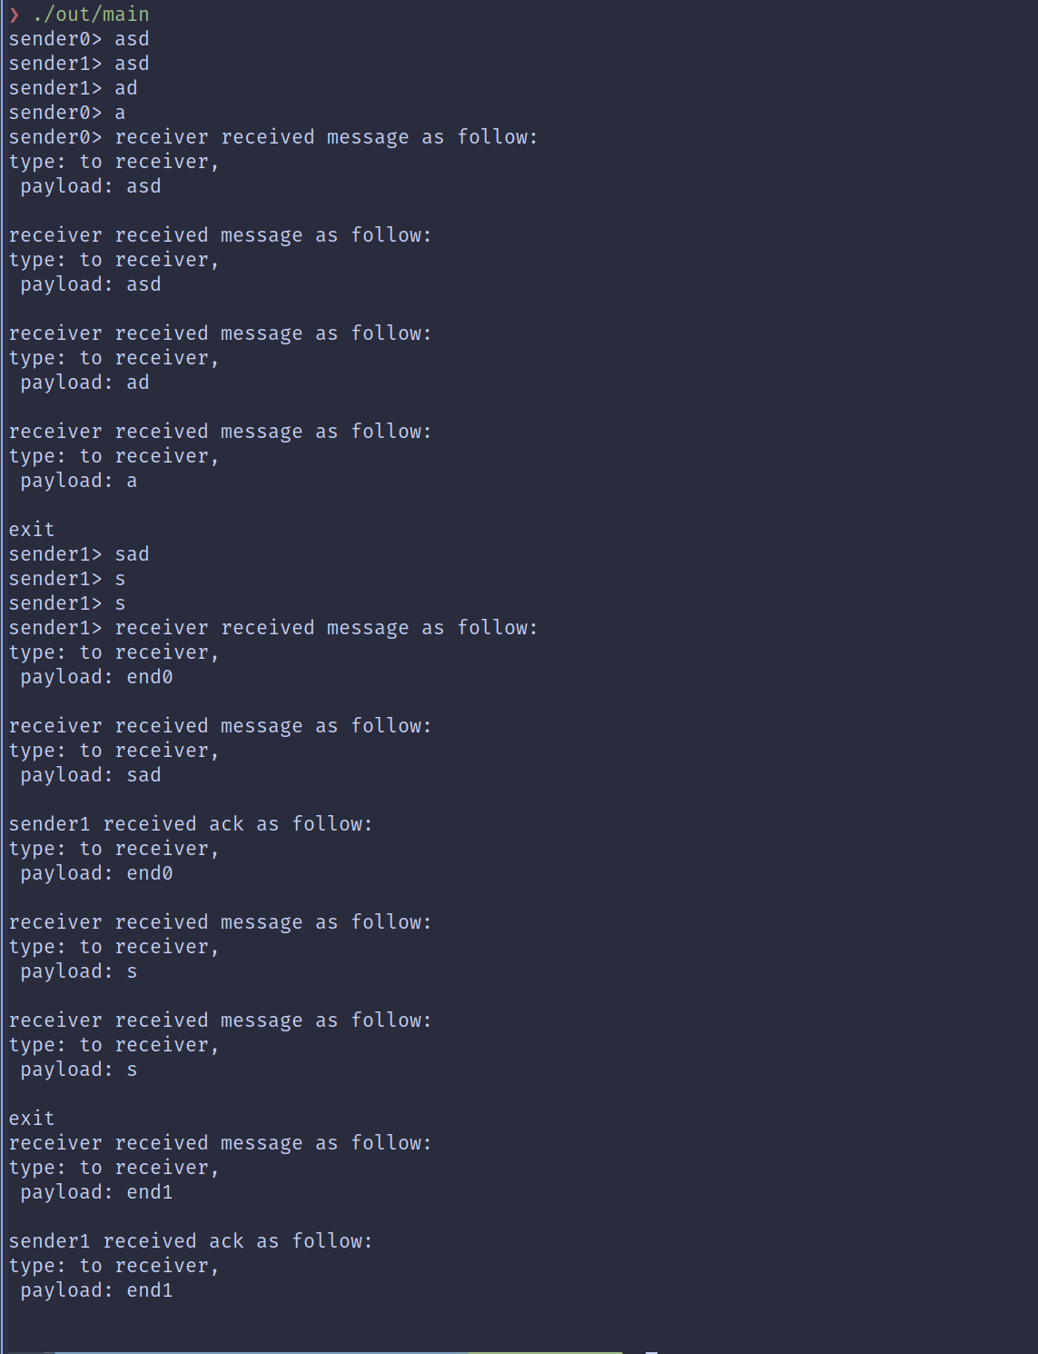
- 共享内存：
实验要求： 编写程序sender，它创建一个共享内存，然后等待用户通过终端输入一串字符，并将这串字符通过共享内存发送给receiver；最后,它等待receiver的应答，收到应答消息后，将接收到的应答信息显示在终端屏幕上，删除共享内存，结束程序的运行。编写receiver程序，它通过共享内存接收来自sender的消息，将消息显示在终端屏幕上，然后再通过该共享内存向sender发送一个应答消息“over”，结束程序的运行。选择合适的信号量机制实现两个进程对共享内存的互斥及同步使用。此外，还要实现双向通信的功能，可以使用双线程，一个线程专门收信息，一个进程专门发信息实现功能。
共享内存函数：
1.shmget()
功能：创建共享内存
原型：int shmget(key_t key, size_t size, int shmflg);
参数：
key：通过ftok()函数、IPC_PRIVATE对象创建或者自己指定一个数字编号，标识系统的唯一IPC资源。
size：是需要申请共享内存的大小。
shmflg：是共享内存创建方式：如果要创建新的共享内存，需要使用IPC_CREAT，IPC_EXCL，如果是已经存在的，可以使用IPC_CREAT或直接传0。
返回值：成功时返回一个新建或已经存在的的共享内存标识符，取决于shmflg的参数。失败返回-1并设置错误码。
2.shmat()
功能：挂接共享内存
原型：void *shmat(int shmid, const void *shmaddr, int shmflg);
参数：
shmid：为共享存储段的标识符。
shmaddr： shmaddr= 0，则存储段连接到由内核选择的第一个可以地址上（推荐使用）。
shmflg：若指定了SHM_RDONLY位，则以只读方式连接此段，否则以读写方式连接此段。
返回值：成功返回共享存储段的指针（虚拟地址），并且内核将使其与该共享存储段相关的shmid_ds结构中的shm_nattch计数器加1（类似于引用计数）；出错返回-1。
3.shmdt()
功能：去关联共享内存。当一个进程不需要共享内存的时候，就需要去关联。该函数并不删除所指定的共享内存区，而是将之前用shmat函数连接好的共享内存区脱离目前的进程。
原型：int shmdt(const void *shmaddr);
参数：
shmaddr：为连接以后返回的地址。
返回值：成功返回0，并将shmid_ds结构体中的 shm_nattch计数器减1；出错返回-1。
4.shmdt()
功能：断开共享内存连接。与shmat函数相反，是用来断开与共享内存附加点的地址，禁止本进程访问此片共享内存。
原型：int shmdt(const void *shmaddr);
参数：
shmaddr：为连接的共享内存的起始地址。
返回值：成功返回0，出错返回-1。
4.shmctl()
功能：共享内存管理
原型：int shmctl(int shmid, int cmd, struct shmid_ds *buf);
参数：
shmid：为共享存储段标识符。
cmd：为指定的执行操作，设置为IPC_STAT：得到共享内存的状态，把共享内存的shmid_ds结构复制到buf中。设置为IPC_SET：改变共享内存的状态，把buf所指的shmid_ds结构中的uid、gid、mode复制到共享内存的shmid_ds结构内。设置为IPC_RMID：删除这片共享内存，buf为NULL。
buf：为共享内存管理结构体。
返回值：成功返回0，失败返回-1。
设计思路:
//sender.c
#include <fcntl.h>
#include <semaphore.h>
#include <stdio.h>
#include <string.h>
#include <sys/ipc.h>
#include <sys/shm.h>

_Bool is_exit(char *str) { return strcmp("exit\n", str) == 0; }

int main(int argc, char *argv[]) {
sem_t *full = sem_open("shm_full", O_CREAT | O_RDWR, 0666, 0);
sem_t *empty = sem_open("shm_empty", O_CREAT | O_RDWR, 0666, 1);
sem_t *over = sem_open("shm_over", O_CREAT | O_RDWR, 0666, 0);

key_t sm_id = ftok("04-shared-memory", 1);
int shm_id = shmget(sm_id, 1024, IPC_CREAT | 0666);
char *shm_ptr = (char *)shmat(shm_id, NULL, 0);

for (;;) {
sem_wait(empty);
printf("sender> ");
size_t len = 0;
char *line;
len = getline(&line, &len, stdin);
memset(shm_ptr, 0, 1024);
memcpy(shm_ptr, line, len);
sem_post(full);
if (is_exit(line)) {
break;
}
}
sem_wait(over);
printf("sender> %s", shm_ptr);
shmdt(shm_ptr);
shmctl(shm_id, IPC_RMID, NULL);
sem_close(full);
sem_close(empty);
sem_close(over);
sem_unlink("shm_full");
sem_unlink("shm_empty");
sem_unlink("shm_over");
return 0;
}
//receiver.c
#include <fcntl.h>
#include <semaphore.h>
#include <stdio.h>
#include <string.h>
#include <sys/ipc.h>
#include <sys/shm.h>

_Bool is_exit(char *str) { return strcmp("exit\n", str) == 0; }

int main(int argc, char *argv[]) {
sem_t *full = sem_open("shm_full", O_CREAT | O_RDWR, 0666, 0);
sem_t *empty = sem_open("shm_empty", O_CREAT | O_RDWR, 0666, 1);
sem_t *over = sem_open("shm_over", O_CREAT | O_RDWR, 0666, 0);

key_t sm_id = ftok("04-shared-memory", 1);
int shm_id = shmget(sm_id, 1024, IPC_CREAT | 0666);
char *shm_ptr = (char *)shmat(shm_id, NULL, 0);

for (;;) {
sem_wait(full);
if (is_exit(shm_ptr)) {
strcpy(shm_ptr, "over\n");
sem_post(over);
break;
}
printf("receiver> %s", shm_ptr);
sem_post(empty);
}

shmdt(shm_ptr);
shmctl(shm_id, IPC_RMID, NULL);
sem_close(full);
sem_close(empty);
sem_close(over);
return 0;
}
定义三个信号量full，empty，over full实现sender向receiver的同步 empty实现receiver到sender的同步 over是receiver的同步ACK
sender先从终端中读入一行字符串然后写到共享内存如果读入的exit则退出循环等待同步ACK信号否则通过full给receiver发一个同步信号，通过empty等待receiver的同步信号
receiver陷入循环通过full等待sender的同步信号然后读出sender写入共享内存的数据如果为exit则退出循环并给sender发送一个同步ACK信号否则打印读出的内容并通过empty给sender发送一个同步信号
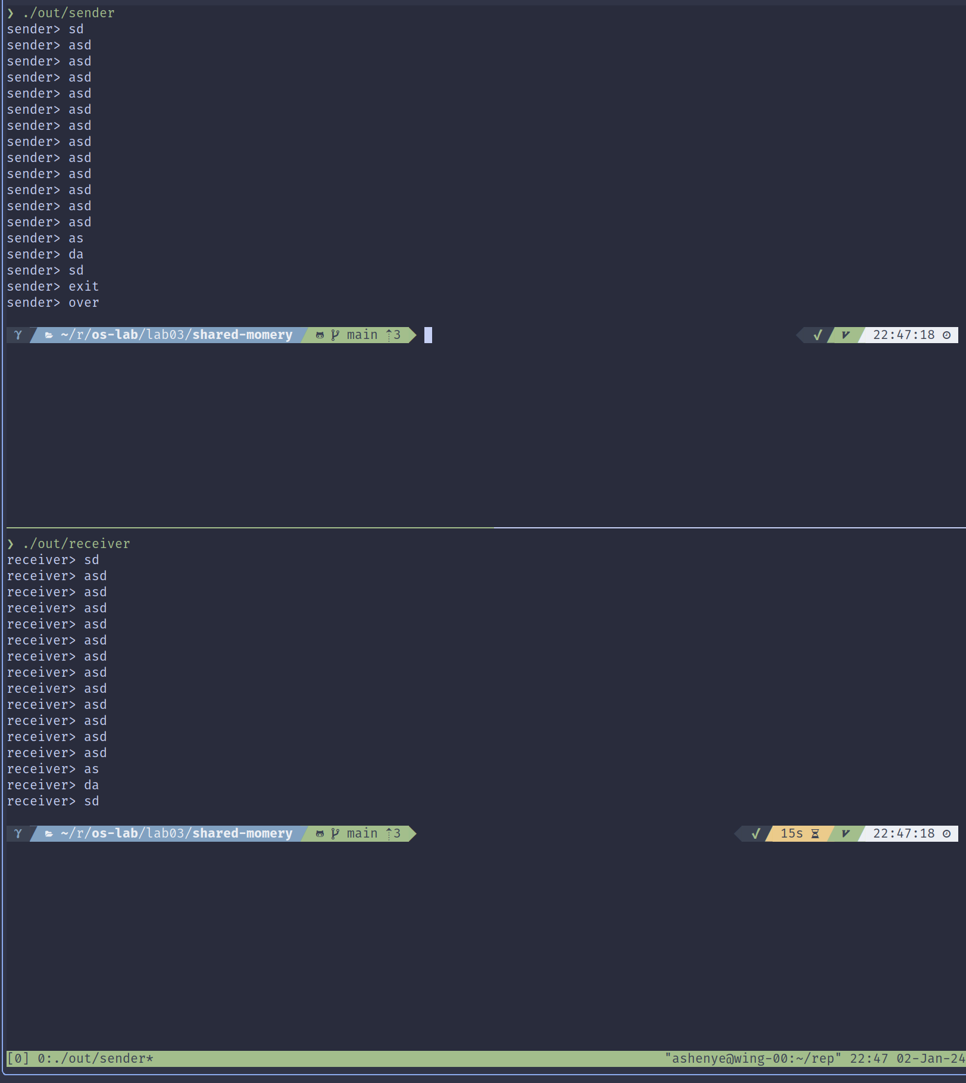

三 遇到问题及解决方法
- shell查找相关命令失败，原因getline api读取的字符串是带换行的要手动把换行处理掉
- shell找不到自己编写的命令，要修改PATH环境变量把自己编写的命令所在的目录加入PATH环境变量, 如 PATH=${PATH}:/where/is/my/cmd/dir my-shell
- mq实验中一开始没有加入对终端输入读入的互斥，导致发送端线程从终端读出来的数据有误，加入一个互斥信号量实现终端输入的互斥访问
- 共享内存实验发送者进程每次写入共享内存前没有清空共享内存，脏的共享内存导致接收者进程读出来的数据有误

四 个人实验改进与总结

4.1 个人实验改进
在实现进程间通信的实验中，确保对共享资源进行适当的同步和互斥操作，以避免数据竞争和不一致的情况。在完成每个子实验后，进行性能评估和比较。比较不同管道容量下的读写速度、消息队列和共享内存的吞吐量等。这可以帮助我更好地理解实验结果并得出结论：管道适用于父子进程之间的通信，但只能在有亲缘关系的进程之间使用。消息队列可以用于异步通信，并且支持多个进程之间的通信，但是消息的格式需要事先定义。共享内存是一种高效的通信方式，可以实现多个进程共享同一块内存区域，但需要处理进程间的同步和互斥。

4.2 个人实验总结
第一次实验，编写一个简单的shell。在此过程中，我不仅掌握了shell的基本命令和语法，更体会到了编写一个稳定、高效命令解析器的难度。错误处理、命令嵌套、命令历史等功能的实现，都让我对shell的工作原理有了更深入的理解。
第二次实验，测试管道容量与堵塞型管道的读写情况。这次实验让我对管道的工作机制有了直观的认识，尤其是对堵塞型管道的读写操作，我深刻体会到了阻塞与唤醒机制的重要性。同时，我也发现了在大数据量传输时，管道可能存在的瓶颈问题。
第三次实验，通过消息队列实现线程间通信。这次实验让我对消息队列有了更深入的了解，我明白了消息队列作为一种高效的线程间通信方式，其使用场景和限制条件。同时，我也在实际操作中感受到了消息队列在解决并发问题上的优势。
第四次实验，通过共享内存实现进程间通信。这次实验让我对共享内存有了更深入的理解，我明白了共享内存作为一种高效的进程间通信方式，其使用场景和限制条件。同时，我也在实际操作中感受到了共享内存在使用上的复杂性。
总的来说，这四次实验让我对进程间通信有了更深入的理解和掌握。我明白了进程间通信在实际应用中的重要性和必要性，也体会到了实现进程间通信的难度和挑战。在未来的学习和工作中，我将继续深入研究进程间通信的相关知识，提高自己的技能和能力。同时，我也将把这次实验的经验和教训应用到实际项目中，提高自己的实践能力和解决问题的能力。
第一次实验，编写一个简单的shell。在此过程中，我不仅掌握了shell的基本命令和语法，更体会到了编写一个稳定、高效命令解析器的难度。错误处理、命令嵌套、命令历史等功能的实现，都让我对shell的工作原理有了更深入的理解。
第二次实验，测试管道容量与堵塞型管道的读写情况。这次实验让我对管道的工作机制有了直观的认识，尤其是对堵塞型管道的读写操作，我深刻体会到了阻塞与唤醒机制的重要性。同时，我也发现了在大数据量传输时，管道可能存在的瓶颈问题。
第三次实验，通过消息队列实现线程间通信。这次实验让我对消息队列有了更深入的了解，我明白了消息队列作为一种高效的线程间通信方式，其使用场景和限制条件。同时，我也在实际操作中感受到了消息队列在解决并发问题上的优势。
第四次实验，通过共享内存实现进程间通信。这次实验让我对共享内存有了更深入的理解，我明白了共享内存作为一种高效的进程间通信方式，其使用场景和限制条件。同时，我也在实际操作中感受到了共享内存在使用上的复杂性。
总的来说，这四次实验让我对进程间通信有了更深入的理解和掌握。我明白了进程间通信在实际应用中的重要性和必要性，也体会到了实现进程间通信的难度和挑战。在未来的学习和工作中，我将继续深入研究进程间通信的相关知识，提高自己的技能和能力。同时，我也将把这次实验的经验和教训应用到实际项目中，提高自己的实践能力和解决问题的能力。

五 参考文献
https://blog.csdn.net/qq_34851605/article/details/113577095
https://github.com/plussone/HDU-operation-system-course-design-code
https://github.com/MoefulYe/os-lab
http://matze.github.io/clib-doc/index.html

